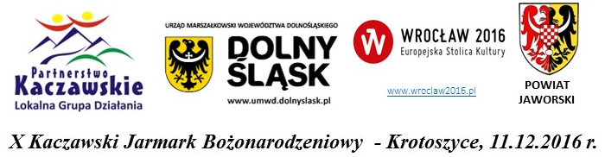

REGULAMIN KONKURSU
„PAMIĄTKA ŚWIĄTECZNA OD GÓRALA KACZAWSKIEGO”

I. Organizator konkursu
Organizatorem konkursu „Pamiątka Świąteczna od Górala Kaczawskiego” jest Stowarzyszenie „Lokalna Grupa Działania Partnerstwo Kaczawskie”, 59-407 Mściwojów 54.
II. Cele konkursu
- Wyłonienie i popularyzacja najbardziej atrakcyjnych i skutecznych marketingowo pamiątek, symbolizujących tereny Gór i Pogórza Kaczawskiego;
2.Zachęcenie mieszkańców do zaprezentowania naszego regionu poprzez wykonanie prac rękodzielniczych, podkreślających lokalną specyfikę, oryginalną tradycję oraz walory turystyczne
i ekologiczne;
3. Wyłonienie i nagrodzenie najciekawszych pamiątek promujących region.
III. Uczestnictwo w konkursie
W konkursie uczestniczyć mogą wszyscy mieszkańcy z terenu Partnerstwa Kaczawskiego, którzy zgłosili chęć wzięcia udziału w konkursie na specjalnym zgłoszeniu.
IV. Czas trwania konkursu
1. Warunkiem uczestnictwa jest zgłoszenie organizatorom oferty udziału w niniejszym konkursie na karcie zgłoszeniowej lub najpóźniej w dniu Jarmarku.
2. Rozstrzygnięcie konkursu nastąpi podczas „X Kaczawskiego Jarmarku Bożonarodzeniowego” 11 grudnia 2016 roku w Zespole Pałacowo – Parkowym w Krotoszycach.
V. Kryteria oceny
- Kreatywność i oryginalność pracy konkursowej.
- Stopień, w jakim praca konkursowa oddaje specyfikę oraz charakter regionu Gór
i Pogórza Kaczawskiego.
- Wartość artystyczna pracy konkursowej.
VI. Postanowienia dotyczące praw autorskich do prac konkursowych
1.W konkursie mogą uczestniczyć wyłącznie projekty będące oryginalnymi pracami Uczestników.
2. Uczestnik konkursu oświadcza, że projekt nie narusza praw autorskich osób trzecich, a w przypadku wystąpienia osoby trzeciej przeciwko Organizatorowi konkursu z tytułu naruszenia jej praw autorskich do projektu lub jego części, w tym prawa własności, autorskich praw osobistych i majątkowych lub
z tytułu naruszenia dóbr osobistych, Uczestnik konkursu przejmuje odpowiedzialność wobec osoby trzeciej.
VII. Zakończenie konkursu
Zakończenie konkursu oraz wręczenie nagród nastąpi podczas trwania Kaczawskiego Jarmarku Bożonarodzeniowego 11 grudnia 2016 roku. Od postanowień komisji konkursowej nie przysługuje odwołanie.
Nagrody w konkursie zostaną współfinansowane ze środków Powiatu Jaworskiego.


Kontakt:
Biuro Stowarzyszenia „LGD Partnerstwo Kaczawskie”
59-407 Mściwojów 54, tel. fax: 76 872 87 18;
oraz Małgorzata Świderska – członek zarządu
tel.76 870 11 13 , e-mail: swiderska@paszowice.pl

